Outputs

**Training dataset error : 0.00928.**

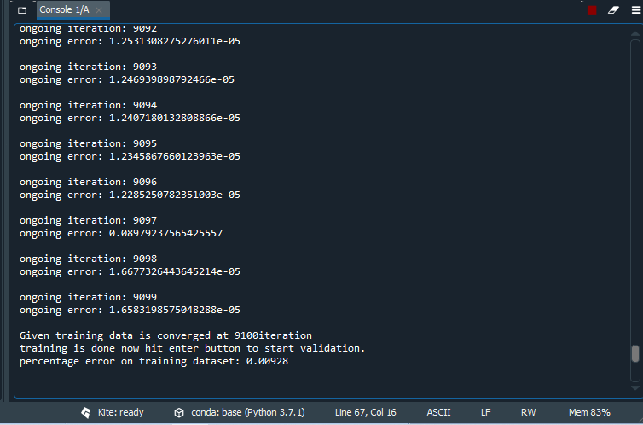

**Validation dataset Error : 0.0008**

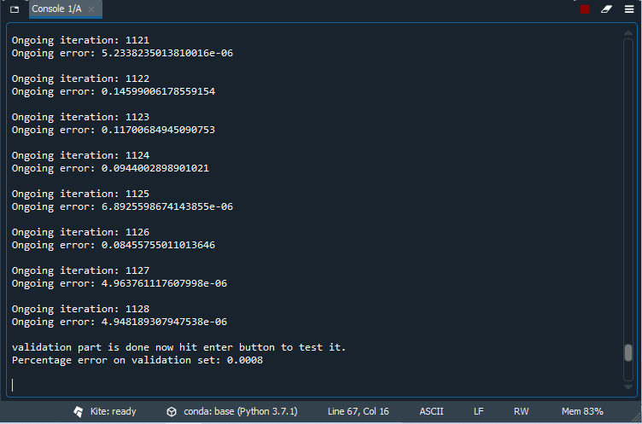

**Testing dataset error: 0.018600**

